**Evaluatie “Praktisch verbinden in de wijk, hoe doen we dat samen?”**

Op woensdag 26 september j.l. heeft de bijeenkomst “Praktisch verbinden in de wijk, hoe doen we dat samen” plaatsgevonden in Gemeenschapshuis de Baandert in Sittard. Als belangrijke partner in de wijk heeft u hieraan deelgenomen. Namens de organisatie willen wij u bij deze hartelijk danken voor deze waardevolle bijdrage!

We mogen concluderen dat het een succesvolle bijeenkomst is geweest waarbij eenieder positief was over het versterken van de verbinding tussen zorg en welzijn.

Met dit document ontvangt u een terugblik op de avond, een samenvatting van de evaluatie, de besproken praktijkcasuïstiek en de contactgegevens van de aanwezigen. De bijeenkomst was geen eenmalig initiatief, maar een start van een mooie en stevige samenwerking in de wijk. Maak dan ook gebruik van elkaars contactgegevens om de verdere verbinding te zoeken.

Momenteel stemmen we af over het vervolg, alsmede de thema’s die aandacht behoeven. Eind oktober organiseren wij een eerste bijeenkomst voor de deelnemers die via de evaluatie hebben aangegeven mee te willen denken over de invulling van het vervolg. Vanzelfsprekend houden wij u hierover tussentijds op de hoogte. Mocht u ook willen meedenken, laat het ons dan graag weten via Monique van de Ven ([mvdven@knooppuntinformelezorg.nl](mailto:mvdven@knooppuntinformelezorg.nl)) of Henk Derks (hjderks@gmail.com).

We zien uit naar een mooie samenwerking,

Huisartsenpraktijk de Baandert

en

Knooppunt Informele Zorg

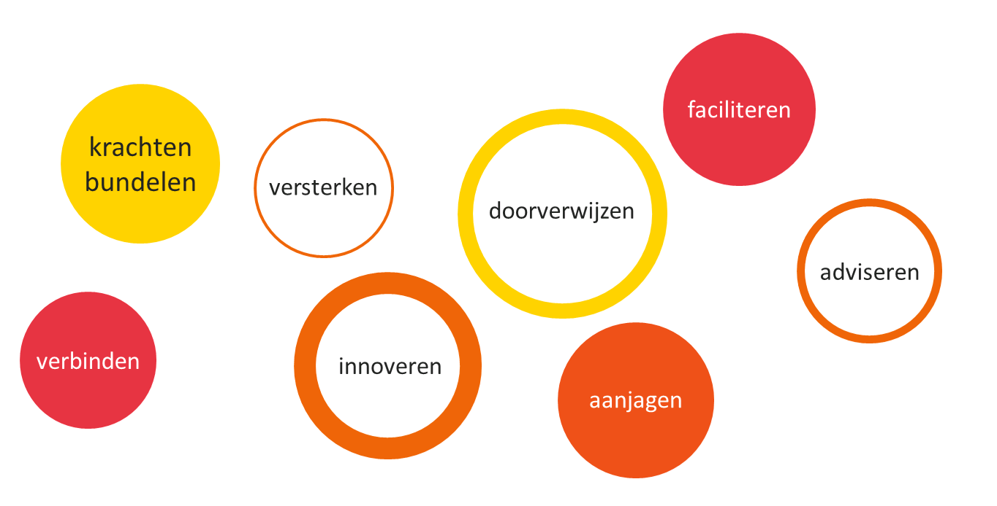

**Terugblik op de avond**

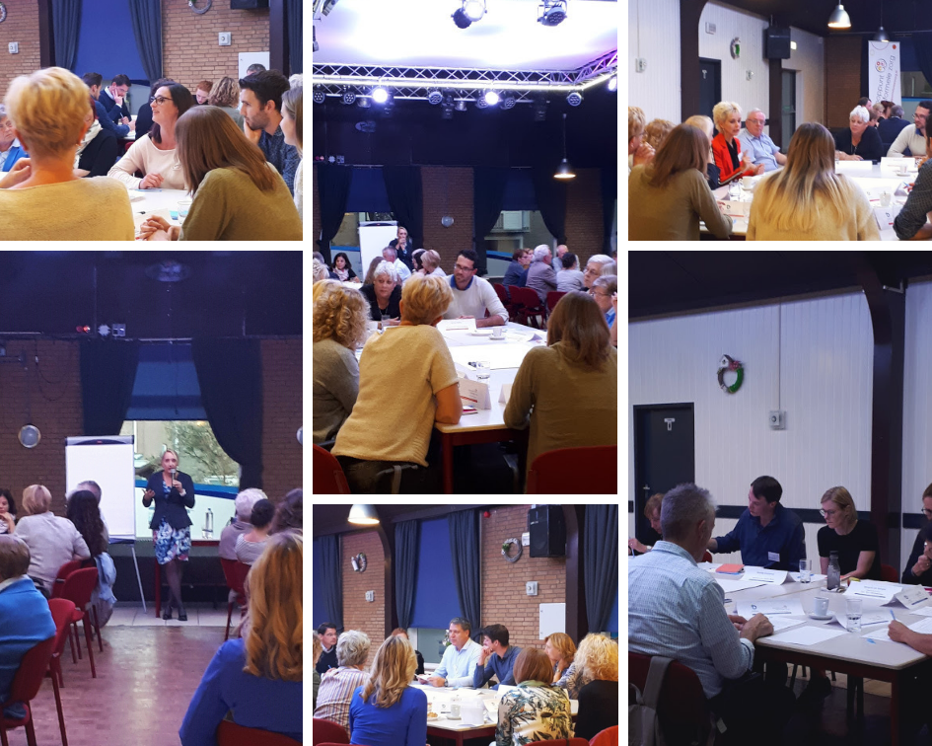

Gespreksleider Marianne Potting, Lector Informele Zorg aan Zuyd Hogeschool, nam ons op inspirerende wijze aan de hand. Op basis van anonieme praktijkcasuïstiek, samengesteld uit meerdere bronnen uit de wijk de Baandert, verkenden we welke bijdrage(n) iedereen kan en wil leveren.

De manier waarop de groepen met de casus aan de slag gingen verschilde enorm, bleek tijdens de plenaire terugkoppeling. Waar de ene groep praktisch met elkaar de vragen doornam, besteedde de andere groep meer tijd aan het voorstellen en elkaar leren kennen. Hieruit kwam unaniem naar voren dat men organisaties/partners had leren kennen die nog niet bekend waren. Dit was toch wel een van de grootste eyeopeners tijdens deze avond en er ligt een duidelijke wens om hier verandering in te brengen. Welke aanpak door de deelnemers ook gekozen werd, de gesprekken bleven tot het einde toe levendig verlopen.

We hebben met elkaar besproken hoe we de verschillende mogelijkheden met elkaar kunnen verbinden en bekend maken bij de burger. In een aantal gevallen zijn er al tijdens de bijeenkomst concrete afspraken gemaakt. Voor iedere groep gold in ieder geval dat de basis was gelegd om samen verder vorm te geven aan een succesvolle samenwerking!

**Evaluatie van de avond**

Na afloop van de bijeenkomst hebben velen van u het evaluatieformulier ingevuld. Hieruit hebben wij zeer waardevolle informatie gehaald over uw waardering van de avond en de mogelijkheden voor een vervolg.

Allereerst vroegen we u om te waarderen in hoeverre de bijeenkomst aansloot op uw verwachtingen. Dit onderdeel heeft u allen met een voldoende of een goed beantwoord. Dit geldt eveneens voor de vraag in hoeverre de bespreking in de kleinere groep aansloot op uw eigen praktijk en ervaringen. Slechts één persoon scoorde de vraag in hoeverre u de gelegenheid heeft gehad tot interactie en inbreng met matig, voor alle anderen was er voldoende tot genoeg gelegenheid tot samenspel en inbreng.

Uit de evaluatie bleek dat sommigen van u de ruimte wat rumoerig vonden, met name door de positionering van de tafels. In het vervolg houden wij hier rekening mee!

Het tweede onderdeel van de evaluatie had betrekking op thema’s die u in de wijk tegenkomt en waarin u graag de samenwerking versterkt. Van deze thema’s hebben wij een top vijf gemaakt, die luidt als volgt:

1. **Eenzaamheid** (gekozen door vierentwintig personen)
2. **Ouderen** (gekozen door eenentwintig personen)
3. **Netwerkbijeenkomst in de wijk** (gekozen door achttien personen)
4. Psychische problematieken (gekozen door veertien personen)
5. Veiligheid in de wijk (gekozen door veertien personen)

We nemen deze thema’s uiteraard mee in de afstemming en invulling van het vervolg.

Acht personen hebben aangegeven actief mee te willen denken over een vervolg. Eind oktober willen we met hun om de tafel en zullen we met hen in gesprek gaan. Vanzelfsprekend ontvangen wij nog steeds graag uw ideeën, tips, aandachtspunten en/of opmerkingen. U kunt uw vragen stellen per e-mail, via de praktijkmanager van de huisartsenpraktijk, Henk Derks, [hjderks@gmail.com](mailto:hjderks@gmail.com) , mobiel 06 27451461 of [contact@knooppuntinformelezorg.nl](mailto:contact@knooppuntinformelezorg.nl) , telefoon via 046-750 84 10.

Tot slot hebben een groot aantal deelnemers aangegeven opgenomen te willen worden in de contactenlijst, zodat er met elkaar in contact gebleven kan worden. Deze contactenlijst vindt u op de volgende pagina.

**Contactenlijst**

**Groep 1**

|  |  |  |
| --- | --- | --- |
| Persoon | Functie | Contactgegevens |
| Clementine Wintraecken | Voorzitter de Zonnebloem regio Sittard-Geleen | [wintraecken@wxs.nl](mailto:wintraecken@wxs.nl)  06 38042309 |
| Elly Pijls | Sociaal cultureel werker PIW | [epijls@piw.nl](mailto:epijls@piw.nl) |
| Sandra van der Busse | Huisarts | [svdbusse@huisartsenoverhoven.nl](mailto:svdbusse@huisartsenoverhoven.nl) 046 4510333 / 06 1621602 |
| Yvonne Schulpen | Wijkverpleegkundige Zuyderland | [yvonne.schulpen@zuyderlandthuiszorg.nl](mailto:yvonne.schulpen@zuyderlandthuiszorg.nl) 088 1184566 |
| E. Kuppens | Sociaal raadsman PIW | 06 40285638 |
| Kim Janssen | Combinatiefunctionaris Sport & MRT Ecsplore | [kjanssen@ecsplore.nl](mailto:kjanssen@ecsplore.nl) 06 40117839 |
| Bennet Kather | Fysiotherapeut | [bennet@fysiosittard.nl](mailto:bennet@fysiosittard.nl) 046 4513965 |
| Ilke Willems | Gebiedsgericht werk/maatwerk | [ilke.willems@sittard-geleen.nl](mailto:ilke.willems@sittard-geleen.nl) 06 15278738 |

**Groep 2**

|  |  |  |
| --- | --- | --- |
| Persoon | Functie | Contactgegevens |
| Marij de Veen | Teamleider Spelenderwijs | [mdeveen@spelenderwijs.nl](mailto:mdeveen@spelenderwijs.nl)  06 40882950 |
| Peter Westhovens | MEE Zuid Limburg | [p.westhovens@meezuidlimburg.nl](mailto:p.westhovens@meezuidlimburg.nl) 06 31664380 |
| Tom Nieling | AMW/SMW PIW | [t.nieling@piw.nl](mailto:t.nieling@piw.nl) 06 51850743 |
| Britt Rietrae | AMW PIW | 06 50643922 |
| Paula Henfling | POH HAP de Baandert | [paulahenfling@meditta.nl](mailto:paulahenfling@meditta.nl) |
| Robert van Gool | Huisarts Hap de Baanderty | rvangool@ezorg.nl |
| Sandra van der Busse | Huisarts | [svdbusse@huisartsenoverhoven.nl](mailto:svdbusse@huisartsenoverhoven.nl) 046 4510333 / 06 1621602 |

**Groep 3**

|  |  |  |
| --- | --- | --- |
| Persoon | Functie | Contactgegevens |
| Miranda Werson | Community Manager PIW | [mwerson@piw.nl](mailto:mwerson@piw.nl) |
| Noël Schrijen | Voorzitter THC de Brug | [noëlschrijen@ziggo.nl](mailto:noëlschrijen@ziggo.nl)  06 54755180 |
| Matthijs van Gink | Huisarts HAP de Baandert | [mvangink@ezorg.nl](mailto:mvangink@ezorg.nl) |
| Eugenie Eijck | Fysiotherapeut | [eugenie@fysiosittard.nl](mailto:eugenie@fysiosittard.nl) 046 4513965 |
| Netty van Kempen | Voorzitter wijkplatform de Baandert | [antoinettevkempen@hotmail.com](mailto:antoinettevkempen@hotmail.com) 06 23827747 |
| Nicole Teuwisse | Tandarts (geriatrie) | [nteuwisse@home.nl](mailto:nteuwisse@home.nl) |
| Bianca Schweitzer | POH somatiek HAP de Baandert | [biancaschweitzer@meditta.nl](mailto:biancaschweitzer@meditta.nl) |
| Dick Haster | Coördinator Werkplaats Financiën | 0613443371 |
| Sanne Martens | WMO Consulent | [sanne.martens@sittard-geleen.nl](mailto:sanne.martens@sittard-geleen.nl) |

**Groep 4**

|  |  |  |
| --- | --- | --- |
| Persoon | Functie | Contactgegevens |
| A. Leenders | AMW PIW | [aleenders@piw.nl](mailto:aleenders@piw.nl) 06 22967679 |
| Eveline Janssen | Psychiater Altracura | [e.janssen@altracura.nl](mailto:e.janssen@altracura.nl) |
| B. Ketelslegers | Voorzitter stichting HiP WM | [bketelslegers@kpnplanet.nl](mailto:bketelslegers@kpnplanet.nl) 06 53979331 |
| Paula Janssen | Secretaris/penningmeester KBO | [jopaja@home.nl](mailto:jopaja@home.nl) 046 4515174 |
| M. van Heesch-Weber | ZZP Wijkverpleegkundige | [monique3796@hotmail.com](mailto:monique3796@hotmail.com) 06 53172832 |
| D. Kronjee | Huisarts | [dkronjee@ezorg.nl](mailto:dkronjee@ezorg.nl) |
| Jan Cox | Verpleegkundig specialist GGZ | 046 4513339 |

**Praktijkcasuïstiek**

Echtpaar Pieters meldt zich met relatieproblemen. Ze hebben twee kinderen van 6 en 8 jaar oud die veel aandacht vragen. De jongste van 6 is een slechte slaper en staat regelmatig s’ nachts aan het bed van ouders omdat ze akelig heeft gedroomd. Met name mevrouw Pieters heeft dan korte nachten en overdag regelmatig hoofdpijn. Ouders vinden het opvoeden een hele klus, ze zijn niet erg tevreden over hoe ze het als ouders doen en hebben daardoor kritiek op elkaar. In woordenwisselingen komen ze vaak uit op teleurstelling en hun chronische gebrek aan geld. De schulden zijn de laatste tijd zo ver opgelopen, dat er een huisuitzetting dreigt. Meneer Pieters weet hier nog niets van af, hij laat alle administratie aan zijn vrouw over.

Meneer werkt hard, maar houdt nooit lang de zelfde baan. Mevrouw is thuis om voor de kinderen te zorgen, soms vraagt ze zich vertwijfeld of af het dit nu is… ze wil ook wel eens wat anders doen dan mama zijn en het huis op orde houden. Maar door de vele hoofdpijn lukt haar dat zelfs niet eens.

Mevrouw Pieters vindt het bovendien lastig om aansluiting te vinden bij anderen, ook op het schoolplein heeft ze nauwelijks contact met andere moeders. De juf van haar oudste heeft mevrouw gevraagd om eens een afspraak te maken omdat ze zich wat zorgen maakt over het gedrag van het kind. Haar man vindt dat onzin, zo erg zal het toch niet zijn. Dat ze maar eens eerst er voor zorgen dat het thuis goed gaat. Het echtpaar voelt zich machteloos en weet niet hoe dit allemaal aan te pakken.

En nu?

**Praktijkcasus**

Mia van 56 meldt zich nadat haar partner is overleden. Ze komt niet toe aan rouwen aangezien ze vooral bezig is met overleven en alles wat geregeld moet worden. Ze heeft een klein sociaal netwerk en de mensen daarin geven haar vooral de aansporing ‘’het is belangrijk je er overheen te zetten”. Hoewel Mia begrijpt dat het leven door gaat, mist ze haar man ontzettend en wil ze eens zo graag haar verhaal bij iemand kwijt waarbij ze de ruimte krijgt om verdrietig te zijn. De afgelopen jaren is ze al immers steeds sterk moeten zijn omdat ze haar man zo goed als mogelijk heeft ondersteund tijdens zijn ziekbed. Hierdoor is veel op haar schouders terecht gekomen waardoor ze voortdurend moe is.

Mia komt in haar omgeving weinig mensen tegen die in een soortgelijke situatie zitten. Er dreigt een vorm van eenzaamheid te ontstaan en het werk wat ze vroeger met veel plezier deed valt haar nu vaak ook zwaar, zeker als ze denkt aan het lege huis dat op haar wacht. Mevrouw merkt dat ze steeds minder zin heeft om de vroegere structuur aan te houden. Ze kookt nauwelijks meer voor zich zelf en dat compenseert ze met snoepen. Daar waar ze voorheen per fiets naar toe ging, pakt ze nu de auto. Haar avonden zijn vooral gevuld met Netflix. Toch rust ze niet uit en tijdens de nachten ligt ze te woelen. Vanwege het niet kunnen slapen heeft ze al een paar keer de huisarts bezocht en laatst heeft ze s ’nachts moeten bellen omdat ze heel erg paniekerig werd.

Mia vraagt hoe we haar kunnen helpen om het verdriet over haar man een plekje te kunnen geven waardoor ze ook weer zin in het leven krijgt.

**Praktijkcasus**

Dinah, Koerdische, woont sinds 20 jaar in Nederland met haar nu 15 jarige zoon. Ze is inmiddels gescheiden van haar man. Een van de redenen van de scheiding is dat Dinah regelmatig werd geslagen door haar man. Ze voedt haar zoon alleen op, vader is niet meer in beeld.

Dinah bezoekt vaak het spreekuur van de huisarts met allerlei pijnklachten. Na een aantal keer is duidelijk, dat ze zeker pijnklachten heeft, maar deze ook inbrengt om dispensatie te krijgen voor de Nederlandse les voor inburgering.

Door de pijnklachten heeft ze ook al afscheid moeten nemen van de naailes, die ze wel heel  leuk vond.

Ze spreekt het Nederlands slecht, maar ze durft niet naar de les te gaan, ‘want als ik niet slaag moet ik geld terug betalen’.

Doordat ze geen Nederlands spreekt komt ze ook niet in contact met anderen. Ze zou graag vrijwilligerswerk willen doen en ze werkte als oppasmoeder op de school. Daar is ze mee gestopt, omdat ze bang is, dat ze haar ‘’ín de gaten krijgen’’. Dat is jammer want Dinah heeft veel in haar mars en wil ook graag iets doen.

Soms zijn er kleine klusjes in huis die zij zelf niet kan, op haar zoon kan ze ook niet altijd terug vallen omdat hij niet overal even handig in is. Overigens heeft Dinah nu best veel te stellen met de opvoeding van haar zoon (die ook een flinke belasting heeft door eczeem en astma). De laatste tijd zit haar zoon vooral boven op zijn kamer te gamen.

**Praktijkcasus**

Sjeng is 85, woont alleen in zijn huis. Hij heeft altijd voor zijn zwaar gehandicapte vrouw gezorgd, zij is een aantal jaar geleden overleden.

Daarbij had hij ook de zorg over zijn volwassen schizofrene zoon. Na een geweldsescalatie, waarbij zijn zoon hem van de trap duwde is zijn zoon uit huis geplaatst en woont in een beschermde omgeving.

Sjeng heeft al jaren het idee dat hij via de afzuigkap door de buren wordt afgeluisterd. Soms gaat dit zo ver, dat hij in de tuin zijn waardevolle spullen gaat begraven.

Zijn dochter is mantelzorger en doet wat ze kan, maar heeft ook een gezin en een drukke baan. Sjeng heeft voor zijn wanen altijd medicatie geweigerd en heeft daarover geen zelfinzicht.

Bij een opname in verband met blaaskanker is het toch gelukt om hem voor de wanen een pilletje te laten nemen. Sindsdien slikt hij deze trouw en is het wat rustiger. Er zijn echter nog steeds momenten dat het misgaat. Laatst heeft hij de buurman uitgescholden omdat hij dacht dat deze hem bespiedde. Dit ging zover dat de buurman de politie heeft gebeld.

De thuiszorg komt twee keer per week om te wassen, maar er is geen indicatie voor meer inloopmomenten. Hij zou het liefst thuis willen blijven wonen, maar het is de vraag of dat kan in verband met zijn kwetsbare situatie. De thuiszorg treft hem vaak thuis in het donker aan. De dochter maakt zich de laatste tijd extra zorgen want zij merkt dat haar vader dingen begint te vergeten.

Sjeng heeft het altijd leuk gevonden om naar bakker Martens te wandelen om brood te halen. Dat kan hij nu niet meer alleen en zijn dochter kan dit niet ook nog eens er bij hebben.

Wat kunnen we voor Sjeng betekenen?

**Praktijkcasus**

Theo meldt zich met verschillende brieven die niet geopend zijn. Bij hem speelt een angst om deze te openen. Hij weet, dat een aantal van de brieven betrekking hebben op uitkeringen en aanmaningen. Het achterliggend probleem is dat hij laaggeletterd is. Hij redde zich vroeger goed en had werk, waar dat geen punt was. Nu is hij steeds meer afhankelijk van anderen en komt steeds meer per post of zelfs digitaal. Hij heeft geen computer. Uit schaamte heeft hij de post laten op hopen en zijn laaggeletterdheid is in zijn sociale netwerk niet bekend. Hij vindt ‘’laaggeletterdheid’’ ook onbespreekbaar.

Onlangs is Theo ernstig ziek geweest, wat verholpen zou moeten zijn na een operatie aan zijn been. Hij is inmiddels redelijk hersteld van de operatie, maar hij loopt nu mank en heeft blijvende pijn. Na de lange ziekenhuisopname kan hij weliswaar weer thuis wonen maar gezien zijn blijvende fysieke klachten, zou het helpend zijn als er enige aanpassingen in huis kwamen. Zelf denkt hij aan een traplift. Theo heeft echter geen idee hoe en bij wie hij zoiets moet aanvragen. Hij durft ook nauwelijks met instanties te bellen, zo bang is Theo dat hij door de mand valt met de laaggeletterdheid.

Theo eet de laatste tijd erg eenzijdig, een keuze maken in de supermarkt vindt hij lastig omdat hij de etiketten niet kan lezen. Zijn kunstgebit zit slecht en hij heeft ook veel last van slechte adem.

Vroeger reisde hij nog wel eens met het openbaar vervoer, maar tegenwoordig begrijpt hij hier helemaal niks meer van. Nu hij ook nog eens slechter ter been is, komt Theo bijna nergens meer.

Wat kunnen we voor Theo betekenen?

**Praktijkcasus**

Ellie is 82. Na het overlijden van haar vriend, die veel voor haar regelde en oppakte, is ze ingestort en in een psychotische depressie geraakt en opgenomen in de psychiatrie, waar ook is vastgesteld, dat zij een heel laag IQ heeft. Ook moest ze uit zijn woning (de kinderen van haar vriend verkochten deze woning). Sinds het ontslag uit de psychiatrie woont ze in een appartementje.

Ellie heeft een zoon en een dochter die het niet eens zijn over hoe de zorg voor hun moeder er uit moet zien. Ze heeft nog een aantal jaar ambulante begeleiding vanuit de psychiatrie gehad, maar die is onlangs stopgezet omdat zij elke zorg afwijst. Inmiddels wordt ze ouder en heeft meer lichamelijke gebreken, met blaasontstekingen en obstipatieklachten. Thuiszorg komt om haar te verzorgen (wassen en eetpatroon) maar dat wil ze eigenlijk niet. Vaak weigert ze de zorg, soms lukt het. Door haar buikklachten belt ze te pas en te onpas met de huisartsenpraktijk en de huisartsenpost, die eigenlijk niets voor haar kunnen betekenen. Het gaat wellicht meer om gebrek aan eten, eenzaamheid, boodschappen doen, steun in huis wat de aanleiding vormt voor het bellen.

En nu?

**Praktijkcasus**

Ruud is een man van eind 60. Hij woont helemaal alleen en heeft geen familie, wel een paar kennissen, die hij af en toe ziet.

Zijn gezondheid gaat steeds meer achteruit en hij redt het niet meer in zijn eigen (koop)huis, dat werkelijk bomvol staat, op een gevaarlijke manier, met de mooie spullen, die hij in de loop van de jaren verzameld heeft. Hij heeft totaal geen grip meer op de spullen en de omvang daarvan. Het is een last geworden.

Ruud ziet slecht door zijn suiker en valt ook best wel eens. Soms denkt hij dat een aanleunwoning een oplossing zou zijn.

Ruud weet dat het zo niet verder kan, maar hij wil ook niet zomaar van zijn levenswerk (zijn verzamelde spullen) scheiden.

Hij wil eigenlijk, dat alles met respect behandeld wordt en goed terecht komt, zodat het van waarde blijft en anderen er ook van kunnen genieten. Zijn spullen zijn antiek en vertegenwoordigen best wel een waarde.

De laatste tijd raakt hij er zo van in de stress dat het leven voor hem niet meer hoeft. Hij denkt er soms aan om er een einde aan te maken maar in die momenten raakt hij heel paniekerig en belt hij het alarmnummer.

Hoe kunnen we Ruud rust bieden om afstand te kunnen doen van (een gedeelte van) zijn spullen, zodat hij de volgende stap kan zetten naar een passende woning?

**Interessante links**

Voor meer feitjes en weetjes over de wijk en de gemeente kunt u eens kijken op:

Gezondheidsatlas Zuid Limburg - <https://www.gezondheidsatlaszl.nl/>

Waar Staat Je Gemeente - <https://www.waarstaatjegemeente.nl/>

Alle Cijfers - <https://allecijfers.nl/buurt/baandert-sittard-geleen/>